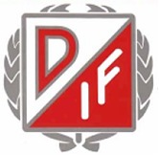
Beställ balkong- och trädgårdsjord!
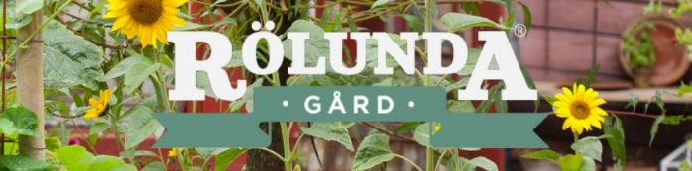
Rölunda Trädgårdsprodukter
”Rölundas jordar har endast de bästa naturliga råvarorna.”

Vi levererar jordprodukter till din tomtgräns*
TACK PÅ FÖRHAND! Med din beställning stödjer du Danmarks IF:s verksamhet för
barn, ungdomar och unga vuxna.

Hur beställer jag?
Fyll i beställningssedeln och mejla den till kansliet@danmarksif.org eller
lägg beställningssedeln i den svarta brevlådan utanför infarten till Danelid IP

Sista dag för beställning: Fredag 27 mars

Leverans: Till angiven adress under v16 (13-17 april).
Betalning: Faktura vid leveranstillfället, 20 dagar netto.

Välkommen med din beställning!
*Vi levererar inom närområdet, postnummer 75752 - 75759 samt 75598.
Produkt | Pris per  säck | Antal  säckar | Summa
Natur Plantjord 50 liter  Kravmärkt och berikad med kravtillåten naturgödselkompost  - Mängdrabatt! Köp 3 säckar eller fler = 95 kr/st | 105:-
Elit Plantjord 50 liter  Extragödslad jord med tillsats av lera, långtidsverkande gödning samt Mineralkraft.  - Mängdrabatt! Köp 3 säckar eller fler = 120 kr/st | 130:-
Jord för pallkrage & kruka, balkongjord  40 liter  Extragödslad jord med tillsats av lera, leca och långtidsverkande näring.  - Mängdrabatt! Köp 3 säckar eller fler = 105 kr/st | 115:-
Jord för rosor & perenner 40 liter  Extragödslad jord med tillsats av lera och långtidsverkande näring.  - Mängdrabatt! Köp 3 säckar eller fler = 115 kr/st | 125:-
Natur Täckbark 50 liter  Kravmärkt, ogödslad furu-granbark. Skyddar mot ogräs, köld och torka.  - Mängdrabatt! Köp 3 säckar eller fler = 110 kr/st | 120:-
Natur Kogödsel 50 liter  Kravmärkt, välkomposterad kogödsel med tillsats av naturgödselkompost för extra effekt. För hela trädgården.  - Mängdrabatt! Köp 3 säckar eller fler = 95 kr/st | 105:-
Natur Barkmull 50 liter  Kravmärkt, komposterad bark. Naturgödslad. Utmärkt jordförbättring, mycket bra för lerjordar.  - Mängdrabatt! Köp 3 säckar eller fler = 120 kr/st | 130:-
Natur Toppdress 50 liter  Kravmärkt jord med tillsats av sand och kalk. För reparationer och toppdressing av gräsmattor.  - Mängdrabatt! Köp 3 säckar eller fler = 95 kr/st | 105:-
Namn: | Totalsumma:
Adress:
E-post: | Mobilnr:

